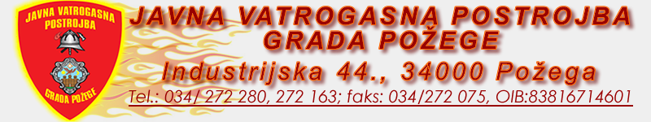
U Požegi, 06. listopada 2022.
URBROJ: 582-10-22

Temeljem rezultata testiranja provedenog po Pravilniku o postupku i odabiru radnika za poslove u Javnoj vatrogasnoj postrojbi Grada Požege koje je provedeno 05. listopada 2022. godine, sukladno natječaju za prijem u radni odnos na određeno vrijeme uz probni rad od tri mjeseca, za radno mjesto Vatrogasac - jedan izvršitelj. Po zapisniku stručnog povjerenstva za provedbu natječaja, URBROJ: 580-10-22 od 05. listopada 2022. godine, za radno mjesto vatrogasac Javne vatrogasne postrojbe Grada Požege, zapovjednik Javne vatrogasne postrojbe Grada Požege donosi,

O D L U K U
o odabiru kandidata

Kandidat koji je ispunio sve formalne uvjete natječaja, podnio pravodobno i potpunu prijavu te ostvario najbolji ukupni rezultat testiranja za radno mjesto vatrogasac je;

- Ivan Adžić - SSS vatrogasac

ZAPOVJEDNIK
Dalibor Hrunka bacc. ing. sec.

